4.李信良

今年的足迹在时光里铺成了一幅水墨长卷。从钱塘西湖看水波潋滟，到武昌汉口看晴川历历、天堑通途。去天津，在海河岸边迎着晚风，走下“天津之眼”驻足欣赏街边歌唱；在魔都，在外滩的万国建筑群和陆家嘴的天际线间漫步。贯穿古今，在云冈石窟，佛陀在石壁上露出永恒的微笑，用脚步轻松丈量北岳恒山。向西走，身处山城的立体江湖，沸腾的火锅让日夜变得火辣热情；步入武侯祠，消逝了锦里的喧嚣，在肃穆中体悟三国风云。最南方，深圳的璀璨被印刻在玻璃幕墙，在广州细品飘来的乡土风情。这段丰富多彩的旅途被存留在我的朋友圈里，让我难忘铭记。

费米子：大好河山尽收眼底，李同学的在puq里绘出千里江山图！

成都

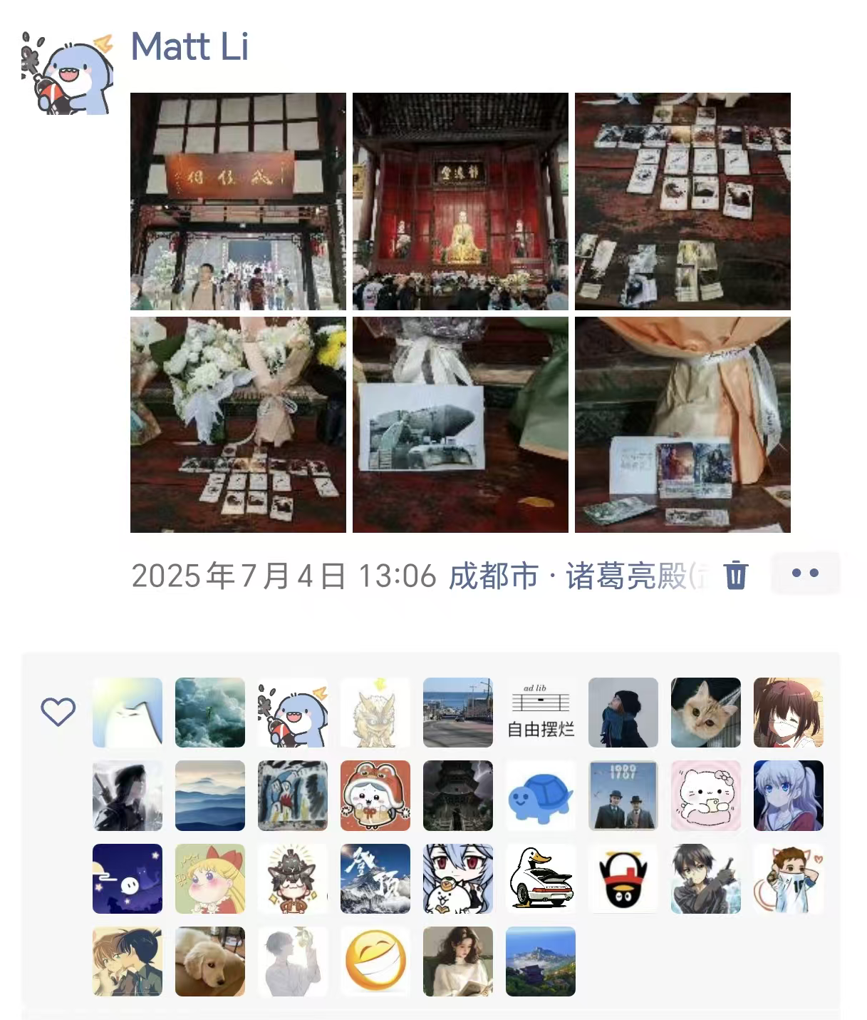

大同

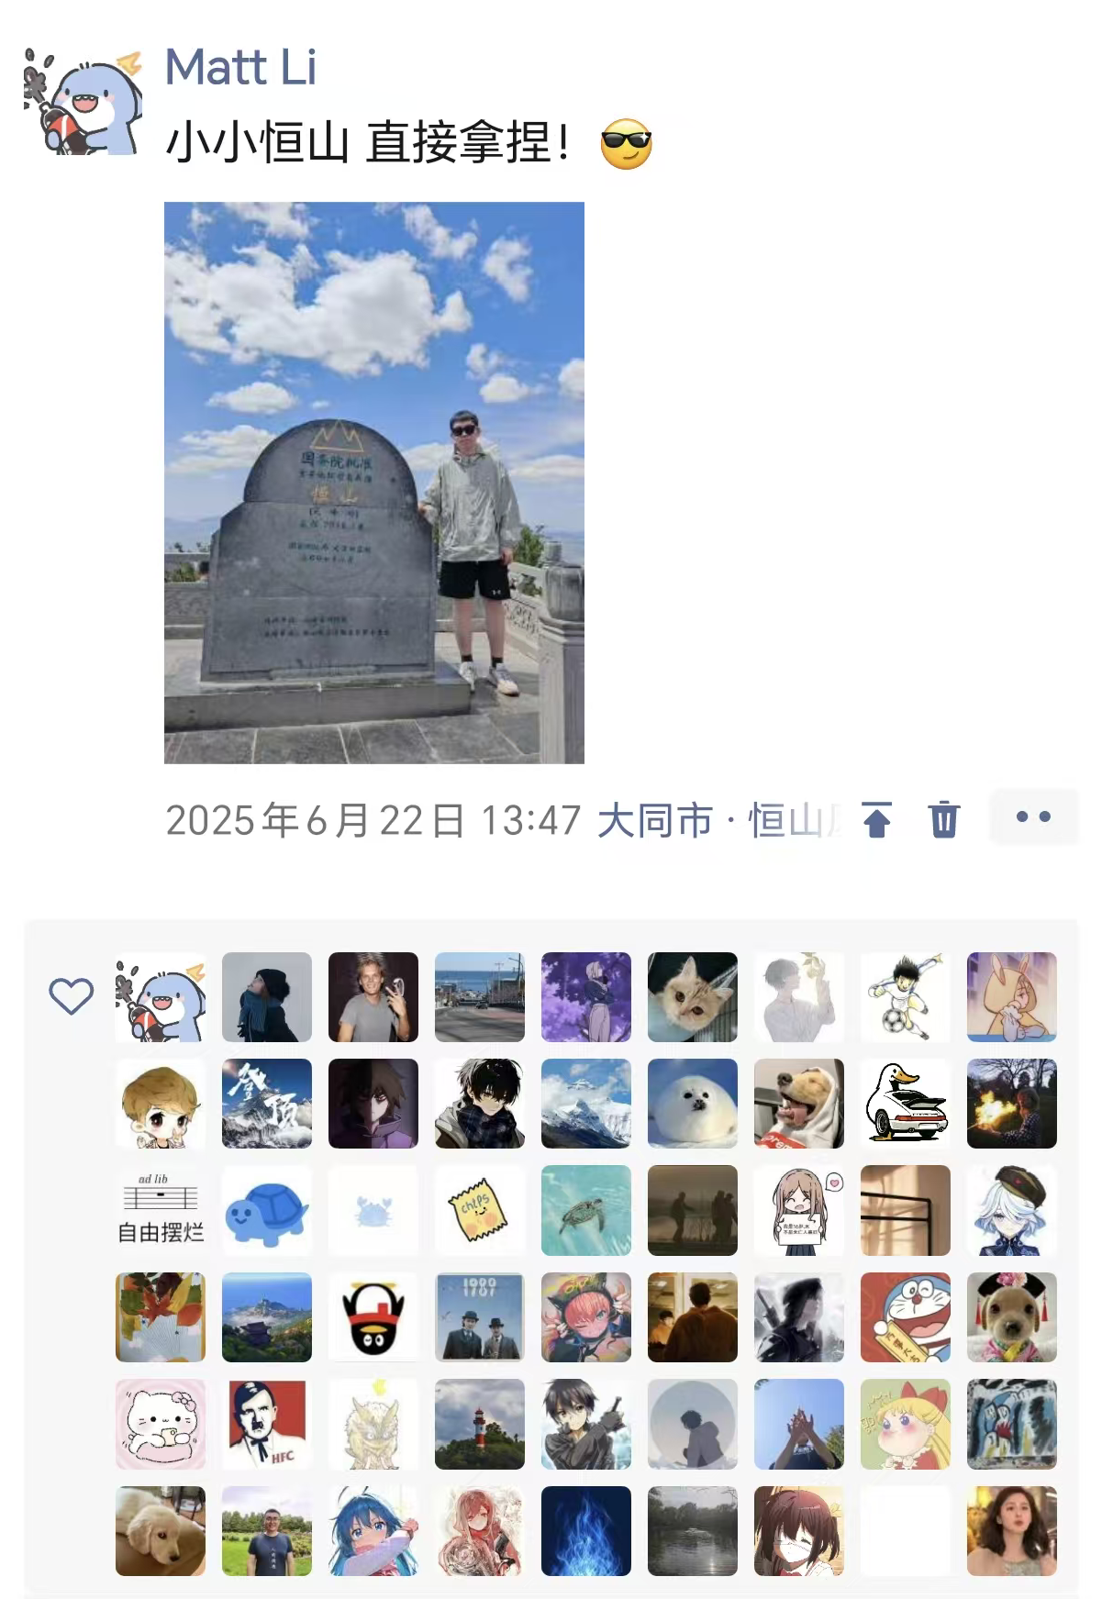

广州

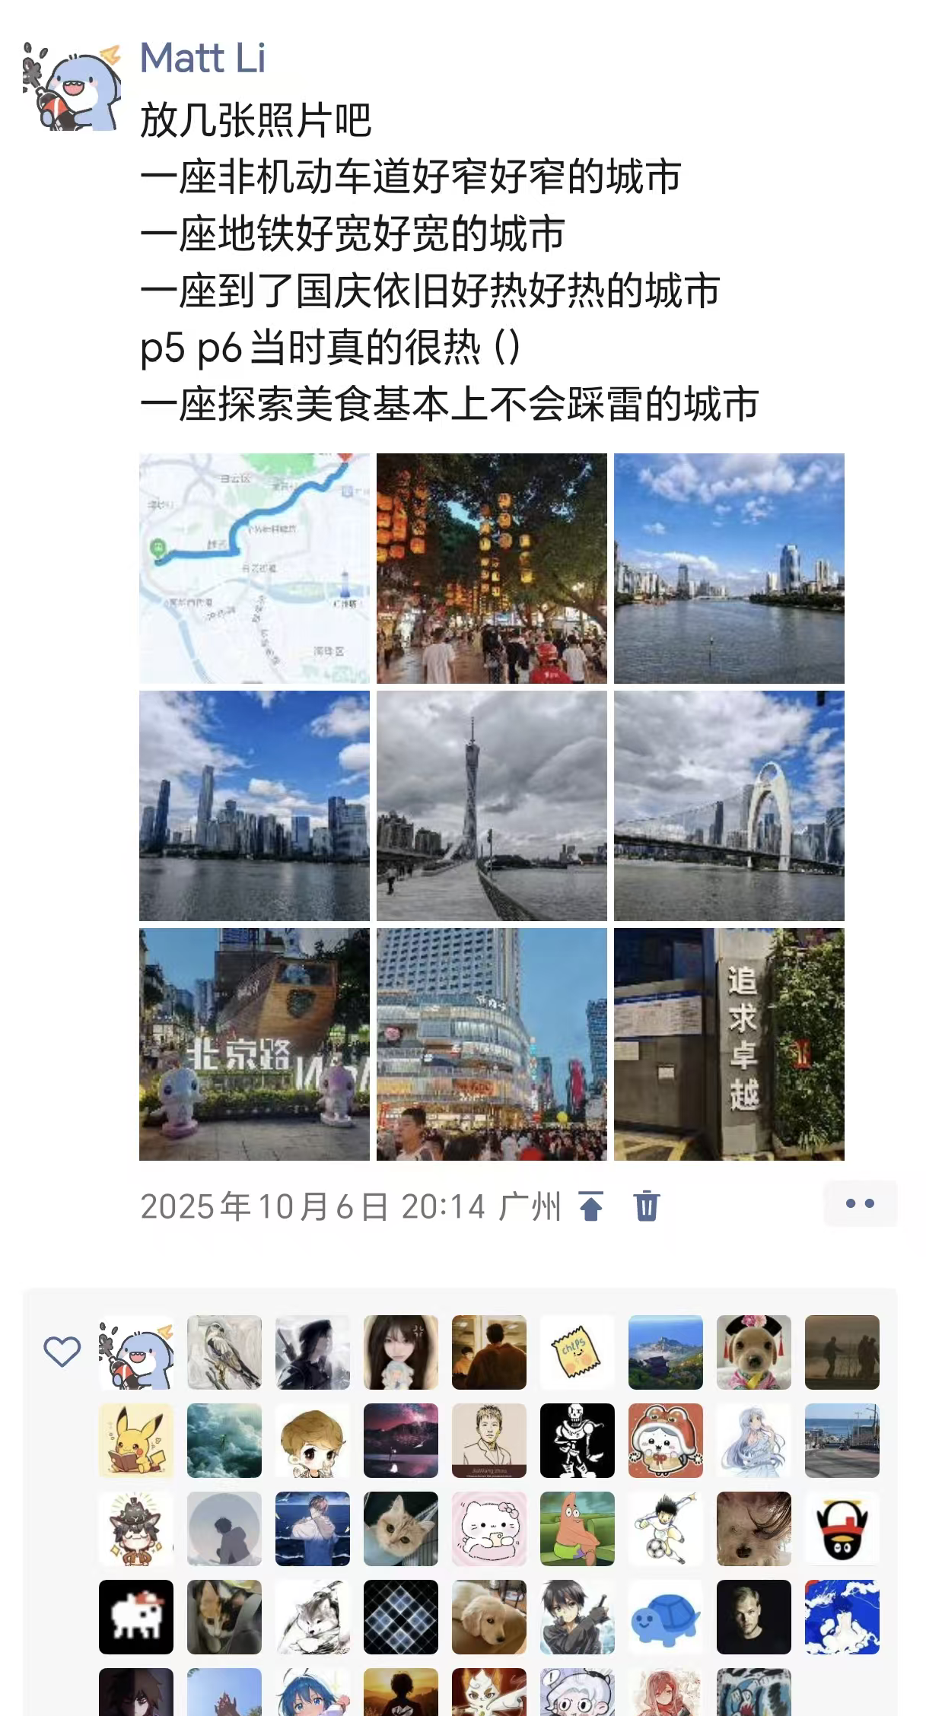

杭州

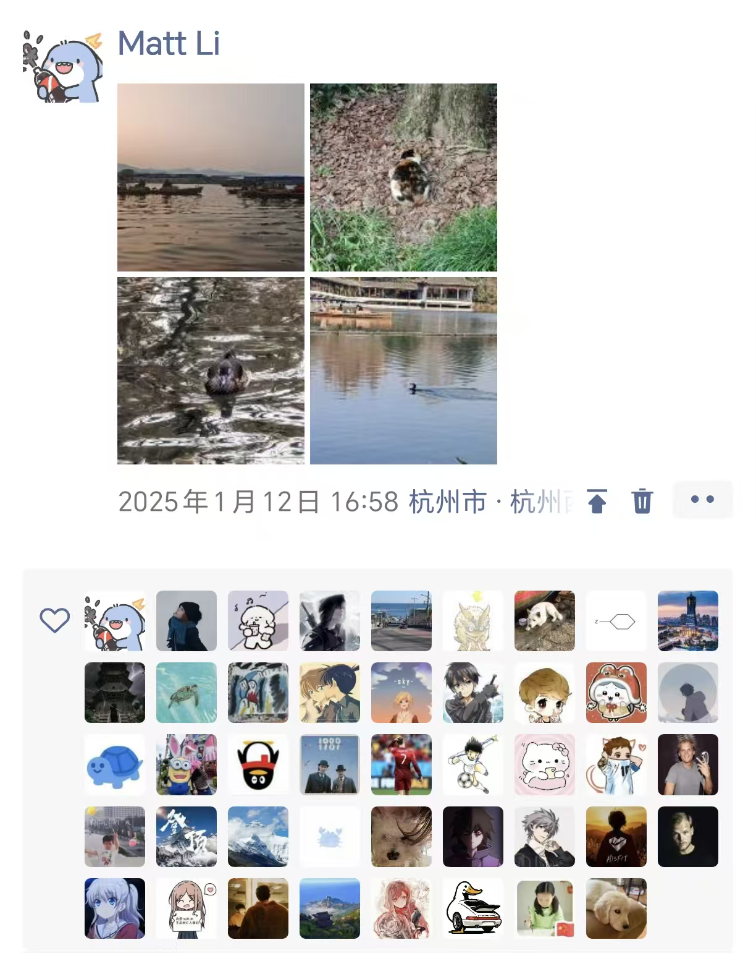

上海

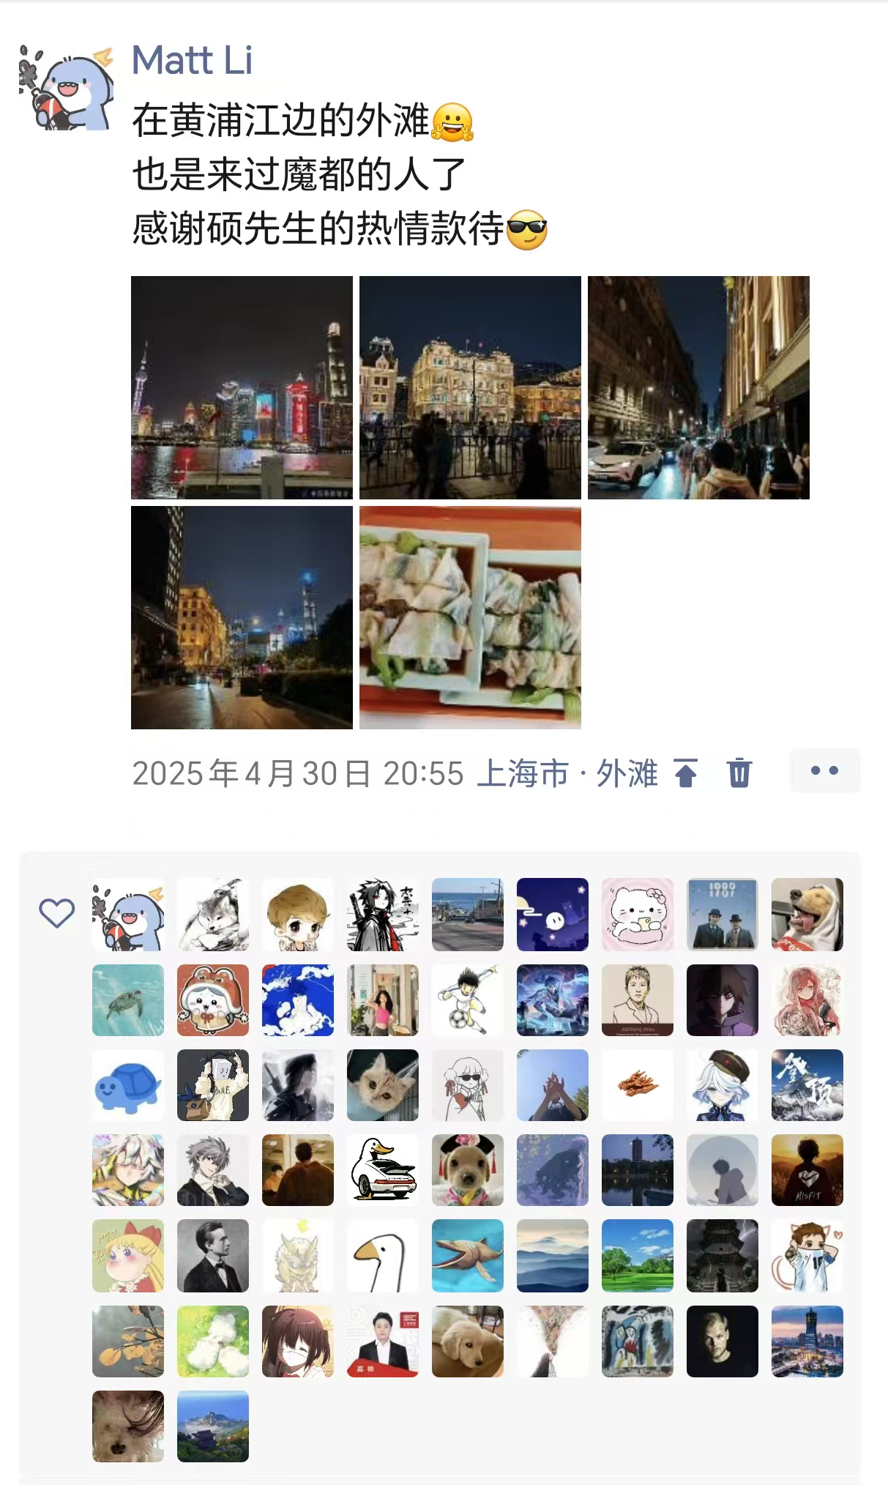

深圳

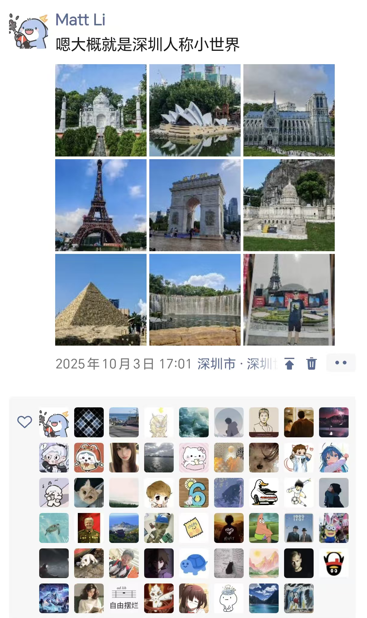

天津

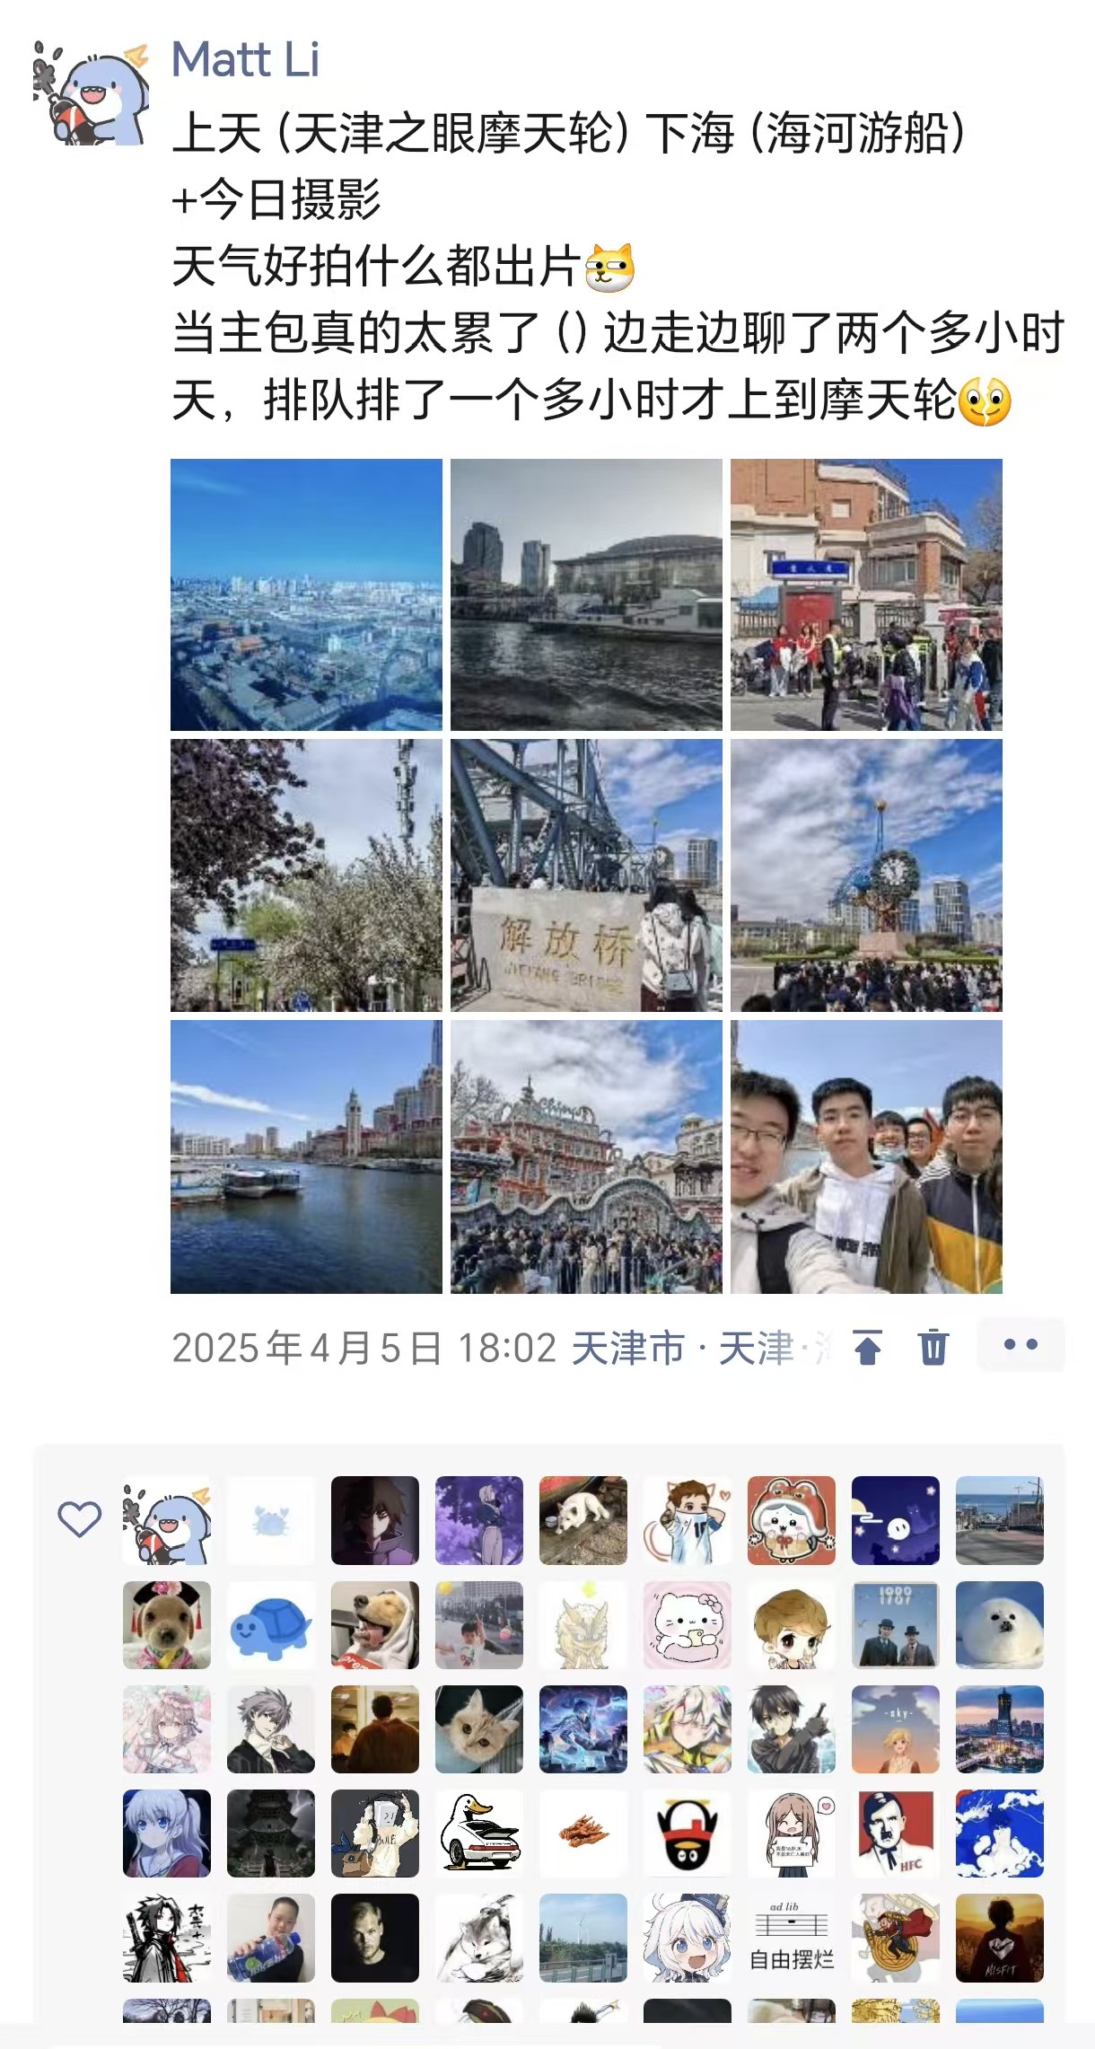

武汉

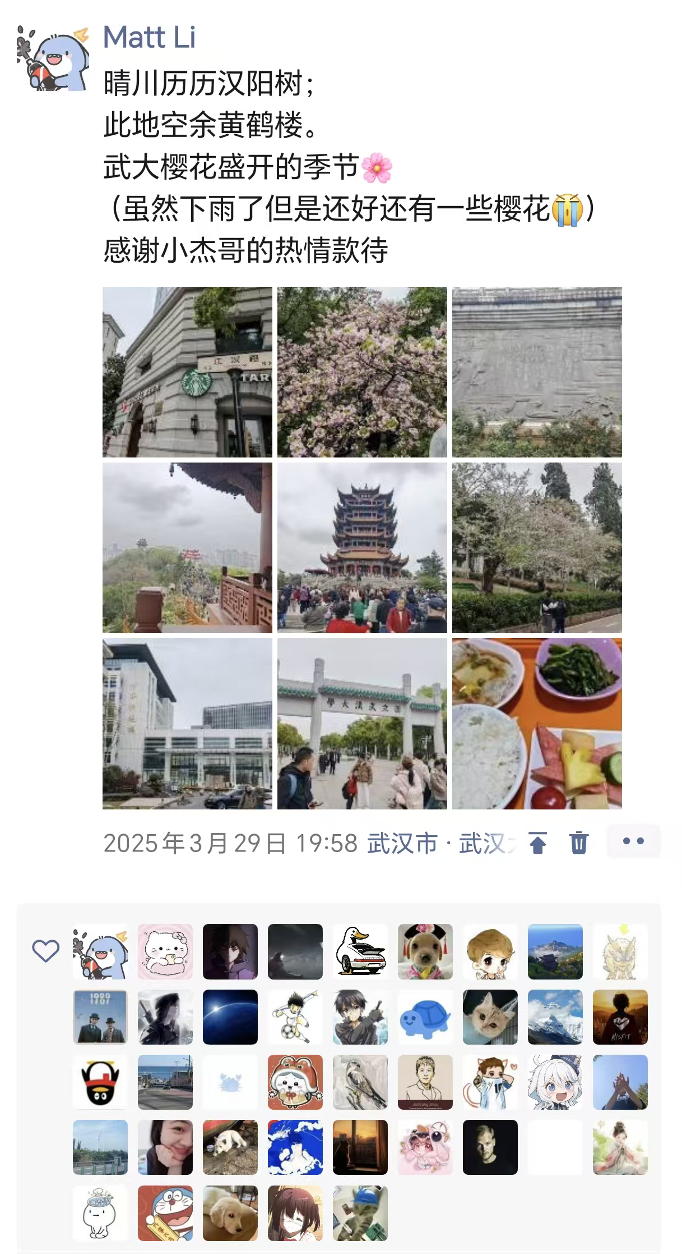

重庆

